哈尔滨市第六中学校2020级高一上学期十月月考

数学试题
一、选择题（本题共12小题，每小题5分，共60分。在每小题给出的四个选项中，只有一项是符合题目要求的.）
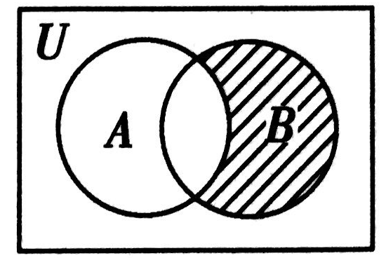
1．设全集为，集合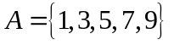，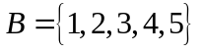，则图中阴影部分
表示的集合是（ ）
A. 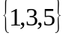 B. 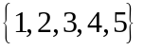 C.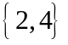 D. 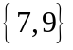
2.已知集合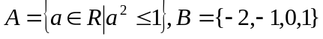则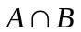为( )
A.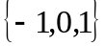 B.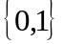 C.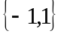 D.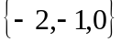
3.设命题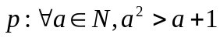，则命题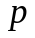的否定为（ ）
A.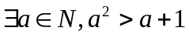 B.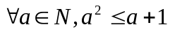
C.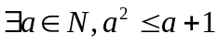 D.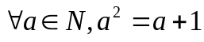
4．设是实数，则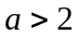的一个充分不必要条件是（ ）
A.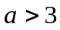 B. 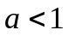 C. 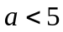 D. 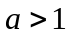
5. 下列各组函数中，表示同一函数的是（ ）
A.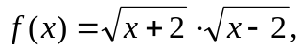与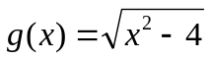 B.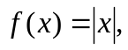与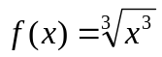

C.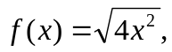与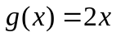 D.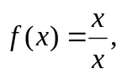与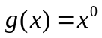
6. 函数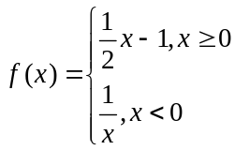，若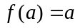，则实数的值为（ ）
A. 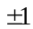 B. 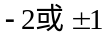 C. 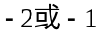 D.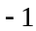
7. 已知函数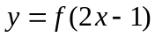的定义域是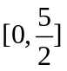，则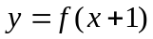的定义域为( )
A.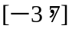 B.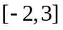 C.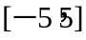 D.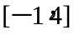

8.函数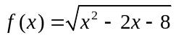的单调递增区间是（ ）
A. 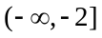 B. 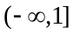 C. 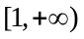 D. 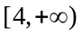
9.若函数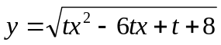的定义域为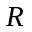，则的取值范围是（ ）
A.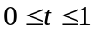 B. 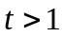 C. 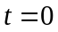 或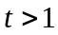 D.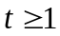
10.若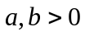满足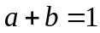,则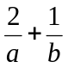的最小值为( )
A. 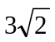 B. 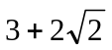 C. 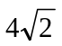 D. 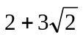
11. 若不等式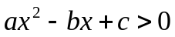的解集为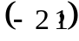，则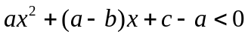的解集为( )
A. 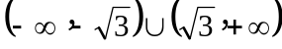 B. 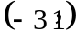
C. 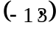 D. 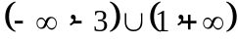
12.下列说法正确的个数是（ ）
①已知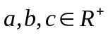，则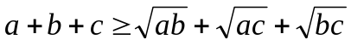.
②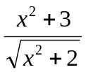的最小值为.
③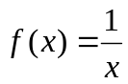在定义域上是减函数.
④，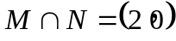.
A.1 B.2 C.3 D.4
二、填空题（本题共4小题，每小题5分，共20分.）
13.已知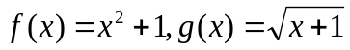，则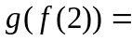 .
14.若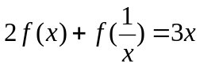，则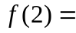 .
15．给出下列不等式：①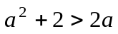，②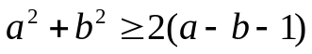，③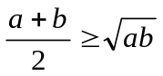,
其中恒成立的是 .
16．若函数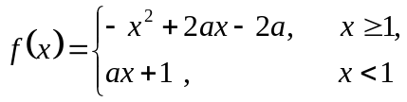是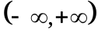上的减函数，
则实数的取值范围是 ．

三、解答题(共70分. 解答应写出文字说明、证明过程或演算步骤.)
17.（本小题满分10分）
解下列不等式：
（1）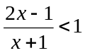
（2）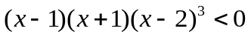
（3）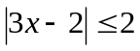

18.（本小题满分12分）
为了保护水资源，提倡节约用水，某市对居民生活用水收费标准如下：每户每月用水不超过7吨时，每吨3元，当用水超过7吨但不超过15吨时，超过部分每吨5元，当用水超过15吨时，超过部分每吨10元.
（1）求水费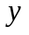（元）关于用水量（吨）之间的函数关系式；
（2）若某户居民某月所交水费为101元，试求此用户该月的用水量.

19.（本小题满分12分）
已知全集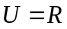，集合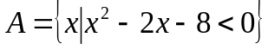，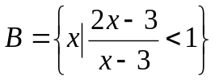，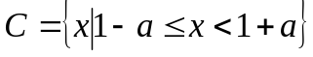
（1）求集合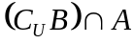；
（2）若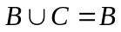，求实数的取值范围.

20.（本小题满分12分）
已知不等式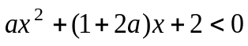.
（1）若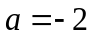，解不等式；
（2）当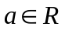时，求关于的不等式的解集.

21.（本小题满分12分）
已知二次函数的图像过点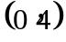，对称轴为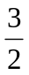，且有最小值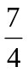.
（1）求的解析式,并求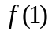的值.
（2）求函数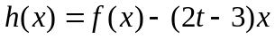在区间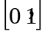上的最小值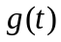，其中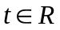.

22.（本小题满分12分）
已知函数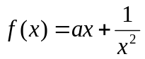,满足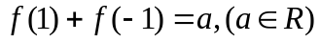
（1）求的解析式；
（2）证明函数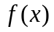在区间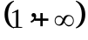上单调递增.
（3）若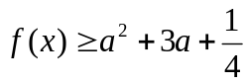在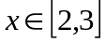上恒成立，求实数的取值范围.

高一数学答案
答案：CACAD DBDAB DA
- 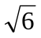 14.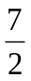 15.①② 16.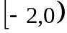
17.答案：（1）解集为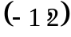
（2）解集为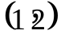
（3）解集为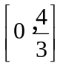
18.（1）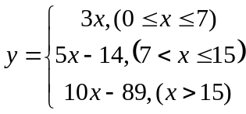，（2）19.
19.（1）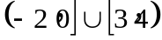（2）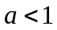
20.
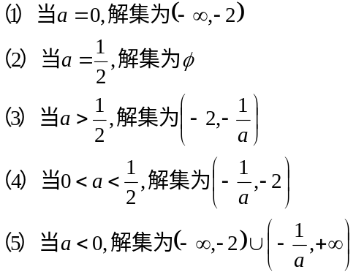
- 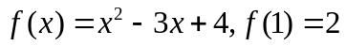

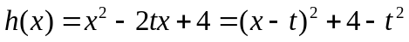

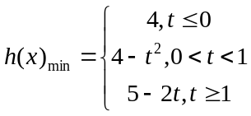
- （1）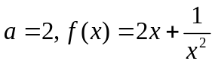
（3）